X (回首頁) www.scale-888.com/
金鑽牌ADP計價秤操作說明書

產品特性
改良式流線外型，配合高精密度傳感器設計而成。
免插電設計，一次充電可連續使用150小時，超省電功能，免除斷電困擾。
使用LCD顯示，並有夜間照明功能，可全天24小時使用。
具備多種記憶功能。

按鍵使用說明 :
開機是公斤, 公斤轉換台斤按0-9數字鍵按任何一鍵即可變台斤

單價
清除

鍵 : 單價清除鍵:更改單價恢復用秤時使用, 超過三秒時直接設定即可

‧
計價單位

鍵: 按此鍵一次為”小數點” , 單位價錢有”角” .例如有30.5元
計價單位之選用,連續按計價單位兩次,
若按1為公斤.
按2為100公克
按3為台斤
按4為台兩

累計鍵 :具有累加價及計算件數功能,一次客戶同時購買多種東西時, 每秤完一件東西即按累計一次 , 電腦即記憶該項東西之項次.單價和總價.
秤完所有欲購的東西後,可按重示鍵便逐一叫出各項東西次序號碼,單價, 總價, 到最後並顯示總共幾種東西共多少錢 .

記憶
清除
鍵 : 有客戶買完多種東西後,再下一個客戶仍要買多種東西時, 按記憶清除鍵可重新記憶下一客戶資料, 可單筆記憶清除功能 .

重示 鍵: 一次客戶同時購買多種東西, 並分別累計在電腦中時按此鍵可分別叫出, 它是第幾種, 單價多少錢,總價多少錢,以便檢查核對.

+鍵 : 先按數字鍵再按此鍵, 有計算機加的功能, 適用在罐頭類等不必秤的價錢加法.

X鍵 : 購買多種同樣物品計算時,例66*6=396 : 按數字再按66再按X鍵再按6 , 總價欄顯示396

找錢鍵 : 按找錢鍵,總價欄顯示交易總金額, 可輸入客戶所付之金額,而重量欄則顯示應找回之餘額給客戶

UP-GREEN SCALE CO.,LTD尚凌國際股份有限公司

e-mail : up0978886106@gmail.com

網址：www.scale-888.com

33060桃園市桃園區玉山街233巷17號

TE: 03-3611530 FAX:03-3636003

免費咨詢: (LINE): 0978-886 106

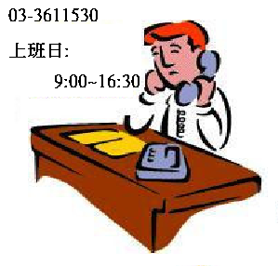
(安排當日出貨者,需在14:30前下訂, 謝謝)

X (回首頁) www.scale-888.com/

